«ГИМНАСТИКА МОЗГА»
ДЛЯ ДЕТЕЙ ДОШКОЛЬНОГО ВОЗРАСТА.
Гимнастика мозга – это система упражнений для активизации мозговой деятельности, которые работают на развитие координации между левым и правым полушарием.
Правое полушарие отвечает за образ, за целостное восприятие мира, за пространственное восприятие. Этим полушарием мы придумываем, фантазируем, мечтаем, слышим ритм, чувствуем интонации, видим цвета, оцениваем эмоции. Оно обрабатывает то, что происходит сейчас. Левое полушарие ответственно за операции с последовательностью, за линейные действия, за восприятие времени, за структуру, за последовательности, за планирование, возможность идти шаг за шагом, за операции с числами, с анализом, с логикой, речью (артикуляционная составляющая речи, символьное опознавание цифр, букв, перевод слухового восприятия в символьную перекодировку).
Невозможна эффективная работа, если мы используем только правое или левое полушарие, поэтому очень важно развитие межполушарного взаимодействия. При выполнении упражнений «Гимнастики мозга» происходит настройка на совместную работу обоих глаз (возможность бинокулярного зрения), обоих ушей (возможность бинокулярного слуха), на скоординированность правой и левой руки, правой и левой ноги. Упражнения играют большую роль в развитии когнитивных, интеллектуальных возможностей и навыков, которые мы используем в образовательной деятельности.
Создатели образовательной кинезиологии создали комплекс упражнений, который помогает активизировать возможности для обучения, приводит в состояние, оптимальное для обучения, несмотря на то, что у каждого из нас свой ритм, темп, скорость деятельности.
Стоит отметить, что почти все упражнения можно делать сидя, лёжа, стоя.
- Глоток воды
Это упражнение важно, так как вода – это электролит, а все процессы в организме человека происходят за счёт электрических реакций. Можно выполнять это упражнение перед занятием: пить воду небольшими глотками, удерживая её недолго во рту).
- Кнопка мозга
Массаж в области ключичных костей (Большой палец с одной стороны, указательный и средний – с другой, а другая рука – на животе. Потом смена руки. Повтор упражнения). Данное упражнение усиливает обмен между правой и левой стороной тела, успокаивает и гармонизирует. Можно использовать перед занятием, во время занятия.
- Перекрёстные движения – это упражнение на пересечение срединной линии тела. Есть множество вариантов выполнения упражнения. Одно из них – соединение локтя правой руки, с коленом левой ноги, а локоть левой руки с коленом правой ноги. Такие упражнения можно использовать в качестве физкультминутки, на занятиях физкультурой, на зарядке, как танцевальные движения. Другой вариант – «Ухо-нос» (одной рукой держаться за ухо, другой – за нос, далее – смена рук).
- Крюки (Ноги скрестить, руки вытянуть и тоже скрестить, соединить пальцы в замок и вывести на грудь). Данное упражнение синхронизирует работу левого и правого полушария, верх и низ тела, что даёт возможность поддерживать устойчивую вертикальную позу). Во время выполнения упражнения можно делать артикуляционную, зрительную, дыхательную гимнастику.
При подготовке детей к письму используем следующие упражнения:
- Ленивые восьмёрки,
- Кнопки мозга,
- Алфавитные восьмёрки.
Ленивая восьмёрка даёт возможность развивать бинокулярное зрение, переход от ближнего поля действия к дальнему, возможности расширения периферического зрения, отслеживание объекта. Например, держать педагога в поле зрения и внимательно слушать, а также профилактика близорукости и других проблем со зрением. Облегчается любая групповая работа: мы даём возможность ребёнку оставаться дольше внимательным, включённым в работу, меньше утомляться и уставать. Ленивая восьмёрка развивает глубинное восприятие, возможность зрительной перцепции объектов относительно друг друга, постепенное развитие формирования контекстного чтения, возможности читать бегло, улучшить зрение, поставить руку для письма. Начинать упражнение нужно с срединной линии, вытянув руку вперёд, сложив ладонь в кулак, большой палец вверх, рисуя в воздухе знак бесконечности. Другой вариант выполнения упражнения: вытянуть руки вперёд, пальцы в замок, большие пальцы скрестить сверху. Рисуем ленивую восьмёрку. В это время мы не только расслабляем окулярные мышцы, имеем возможность пройти по всем зрительным полям, но и в это же время расслабляем шею, мышцы плеч и рук.
Рисование ленивой восьмёрки можно начинать с маленькими детьми: пальчиком на красках, размазывание пластилина по картону и рисование восьмёрки на пластилине, на крупах, песке, мелками на асфальте. А также можно организовать игру, по ходу которой дети будут двигаться по траектории ленивой восьмёрки.
Рисовать восьмёрку начинаем влево в вверх, так как обычное направление письма слева на право. Развиваем глаза таким образом, чтобы было легко перейти со строчки на строчку и продолжать плавное чтение.
Об упражнении «Кнопки мозга» мы говорили выше.
«Алфавитные восьмёрки». Данное упражнение можно представить как печатную информацию для родителей или рассказать на родительском собрании. Особенно актуально это упражнение для профилактики зеркалирования букв. В данном упражнении буквы пишутся либо в правую сторону от срединного поля, либо в левую. Например, А, Б – в левую, В – в правую сторону.
На занятиях по развитию речи и при обучении детей грамоте используются такие упражнения как:
- Дыхание животом
- Думательный колпак
«Дыхание животом» помогает настроить ребёнка на спокойное, размеренное говорение и чтение. Рука – на животе. Вдох носом и постепенный толчкообразный выдох, как будто хотим сдуть пёрышко, или «едет паровозик». Это упражнение необходимо для правильного дыхания во время чтения, а также говорения. Очень полезно такое упражнение для детей, которые смотрят на артикуляцию педагога в то время, когда нужно выполнять задание.
«Думательный колпак» активизирует деятельность слухового нерва, чтобы было больше осмысленности при прослушивании и чтении, так как мы не только опознаём слово, но и его значение. Упражнение стимулирует развитие бинокулярного слуха, кратковременной памяти, рассуждения, внимания при слушании и развитии фонематического слуха. Большие пальцы за ухом, все остальные пальцы поверх ушей. Медленными движениями как бы выворачиваем уши, начиная сверху и к мочке уха.
На занятиях по формированию элементарных математических представлений можно использовать упражнения:
- Перекрёстные движения
- Слон
- Вращение шеей
Эти упражнения способствуют развитию навыков и компетенций, которые необходимы для того, чтобы постепенно погружаться в эту предметную область. Для математики очень важна совместная работа правого и левого полушария, «право» и «лево» это ещё и больше-меньше, выше-ниже, тяжелее – легче, быстрее – медленнее и т.д.
Упражнение «Вращение шеей». Важна возможность расслабить отводящие мышцы шеи, плечи, чтобы появилась возможность свободного переключения с правой на левую сторону, лёгкого движения глаз слева направо. Если не расслаблены мышцы шеи, то движения глаз ограничены.
Подбородок опускаем на грудь, переводим голову к ключичной кости, делаем вдох и на выдохе делаем перекатывающееся движение слева направо, справа налево. Это упражнение даёт возможности координации визуальных и слуховых стимулов, читать по диагонали, то есть для лёгкого чтения, позволяет переходить от большего числа к меньшему и т.д.
Упражнение «Слон» - одно из самых интегративных упражнений в образовательной кинезиологии. Голеностопы расслаблены, ухо прижимаем к плечу таким образом, чтобы прижималось довольно сильно. Рука мягкая, расслабленная. Рисуем ленивую восьмёрку практически всем телом. Упражнение выполняется левой и правой рукой. Другой вариант выполнения упражнения: смотреть на пальцы как будто бы на предмет, находящийся вдалеке, то есть фокусированный взгляд. При этом выполняется движение телом, а мы продолжаем смотреть сквозь пальцы.
На занятиях по продуктивной деятельности (рисование, лепка, аппликация, конструирование) используются упражнения:
- Активация рук
- Двойные рисунки
Активация рук: поднимаем руку, вытягиваем вверх, пытаемся её отпустить вниз, затем в сторону, а другая рука блокирует движение в области локтя. Вдох – на счёт 7 на выдохе выполняется упражнение. Происходит активация работы в зрительном, моторном и кинестетическом среднем поле.
Упражнение «Двойные рисунки» способствует развитию координации «глаз-рука», возможности расфокусирования взгляда, творческих способностей. Можно рисовать на доске: прорисовать срединную линию, взять ручки, фломастеры, карандаши и др. в обе руки. Это могут быть симметричные рисунки, которые делаем одновременно в зеркальном исполнении (ёлочка, бабочка и т.д.). Это важно для периферического восприятия, размывания зрительного фокуса, развития контекстного чтения, орфографической зоркости. Это и возможность так называемого визуального слияния, конвергенции глаз, когда глаза могут переходить с ближнего на дальнее зрительное поле.
Есть множество упражнений, которые можно использовать в любом режимном моменте. Например.
«Кольцо» можно использовать в качестве пальчиковой гимнастики, соединяя пальцы рук поочерёдно в кольцо, либо «кольцо» одной руки соединять с «кольцом» другой руки.
«Кулак-ребро-ладонь» (Ставим на стол кулачок – ставим ладонь ребром – кладём ладонь)
«Зайчик-колечко-цепочка»
«Гусь-курица-петух»
«Ухо-нос - хлопок»
«Лезгинка» (Левая рука согнута в кулак, большой палец выставлен в сторону, ладонь другой руки ладонью вниз прикасается к мизинцу противоположной руки).
«Тряпичная кукла и солдат» (напряжение и расслабление тела).
Применение данных упражнений позволяет эффективно корректировать нежелательные формы поведения, отклонения в развитии психических процессов и речи, овладеть умениями, которые ранее были недоступны детям, оптимизировать процесс обучения.
Чтобы применять в своей практике гимнастику для мозга детям, я подг12отовила дидактический материал в виде геометрических фигур.

«Кулак-ребро-ладонь» .
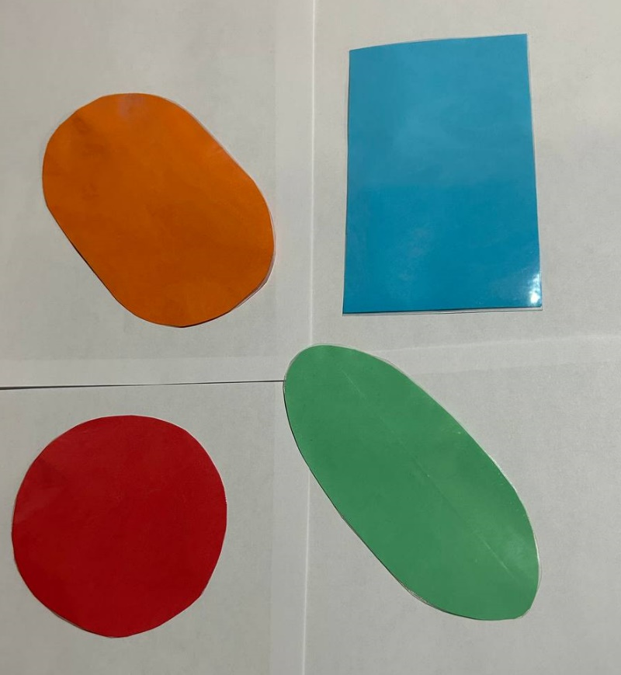

Красный круг - кулак ребром.
Голубой прямоугольник ладонь.
Оранжевый широкий овал кулак.
Зелёный узкий овал ладонь ребром.

